Balsai Mónival és Schmied Zoltánnal A testőr bemutató a Centrál Színházban
Molnár Ferenc klasszikusa szeptember 13-ától lesz látható Budapesten
Egy hónap múlva lesz Molnár Ferenc A testőr című komédiájának bemutatója a budapesti Centrál Színházban. Az ismert színésznő egy fess testőrtisztre vágyik. A színésznő férje tudja, ha egy ilyen érzéki asszonynak egy testőrre támad gusztusa, akkor az a testőr előbb utóbb besétál az ajtón. Ha viszont besétál, és a férj viseli azt az egyenruhát, az nemcsak a férj színészi képességeit és felesége hűségét teszi próbára, de a közönség rekeszizmait is. Betegség miatt a szigligeti előpremier elmaradt, így az előadást Balsai Móni, Schmied Zoltán, Györgyi Anna és Kaszás Gergő főszereplésével, Ujj Mészáros Károly rendezésében szeptember 13-án Budapesten láthatja először a közönség.
A történet egy színészházaspárról szól, akik fél évvel az esküvő után kezdenek elhidegülni egymástól. A férj úgy érzi, hogy felesége, az ünnepelt Színésznő már nem szereti őt, és alkalomadtán képes lenne őt megcsalni. Gyanúja nem hagyja nyugodni, ezért elhatározza, hogy próbára teszi felesége hűségét. Színészként adott a terv: magát testőrnek kiadva, parókába és egyenruhába bújva elkezd udvarolni saját nejének. Élete legjobb alakítása megmentheti, de akár tönkre is teheti a házasságát.
Tanulságos az az anekdota, amelyben a felismerés dilemmáját magával a szerzővel próbálták egyértelművé tetetni. Amikor valaki megkérdezte Molnár Ferenctől, lehetséges-e, hogy a Színésznő nem ismerte fel a jelmezben a férjét, ő állítólag ezt válaszolta: „A színház létezése a hazugság – kivéve a lényeget. Ha a néző egy darab festett vászonról elhiszi, hogy az egy erdő, akkor ezt is el fogja hinni. El fogja hinni, hogy a feleség nem ismerte fel saját férjét, mivel én azt állítom, hogy nem.”
Molnár Ferenc vígjátékainak varázsa abban rejlik, hogy képesek egyszerre szórakoztatni és gondolatébresztők lenni. A testőr is pontosan ezt az eleganciát és finom iróniát hordozza magában: az összekuszálódott szerelmi szálak és a színpadi bonyodalmak garantáltan felkavarják a közönség érzelmeit. „Komédiások szerelme és szerelmesek komédiája.” – jellemezte a darabot A Hét című folyóirat munkatársa az 1910-es vígszínházi ősbemutató idején.
„Molnár Ferenc A testőr című zseniális darabja egyrészt elképesztő poénözön, hatalmas brillírozási lehetőség színészi szempontból, ugyanakkor alapvető igazságokat pendít meg az érzéki vágyak, a vonzások és választások, sőt a hosszabbtávú párkapcsolati működés tárgykörében is. Az idő komoly tényező ebben a darabban, kétszer is üt az óra nyílt színen, ami feltétlenül rámutat arra, hogy az egyes jelenetek akkor váltják be a fentieket, ha olajozott, finom szerkezetként, pontosan, mondatról mondatra, jó ritmusban működnek - persze a könnyed természetesség látszatát keltve. Ez hálás lehetőség, ugyanakkor komoly kihívás. Az persze segít, hogy a szereposztás – korabeli jelzővel, illetve – parádés. Az idővel függ össze az is, hogy némi anakronizmussal ezt a történetet a tízes években még csak szárnyait bontogató art-decoba és a jazz korszakba csúsztattuk, hogy karakteresen elkülönüljön a Centrál Színházban hatalmas sikerrel futó másik Molnár darabtól, a Játék a kastélyban című előadástól. Így remélem, hogy ebben a szokatlan, újszerű megjelenésében is elkápráztat, szórakoztat és elvarázsol mindenkit majd az előadás, miközben rádöbbenünk, hogy ez is - mint minden Molnár darab - bizony rólunk szól...” – mondta Ujj Mészáros Károly.
Molnár Ferenc klasszikusát Ujj Mészáros Károly rendezésében Balsai Móni és Schmied Zoltán, a Büszkeség és balítéletet évek óta sziporkázó sikerrel játszó párosa kelti életre a nagyszínpadon, olyan remek játszótársak segítségével, mint Györgyi Anna, Kaszás Gergő, Papp János, Szabó Éva és Gats Éva. A díszlettervező Bagossy Levente, a jelmeztervező Kárpáti Enikő.
Sajtókapcsolat:
- Tamás Dorka
- +36 30 474 5592
- tamasdorka@tamasdorka.hu
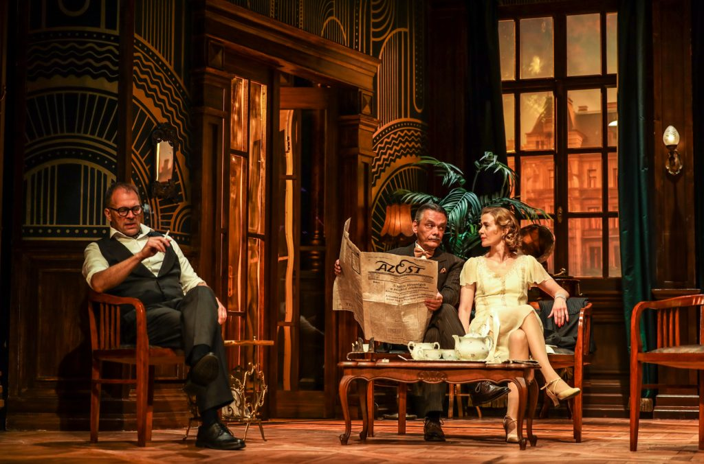 | © Centrál Színház
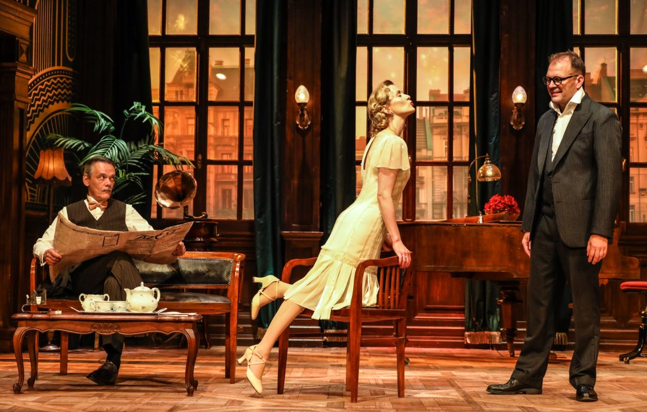 | © Centrál Színház
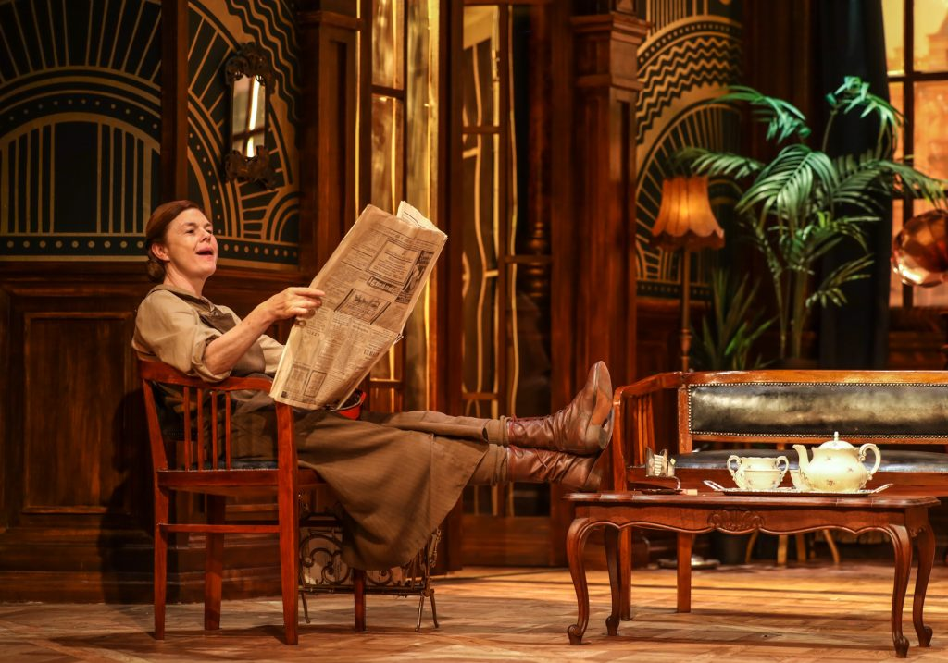 | © Centrál Színház
 | © Centrál Színház
Eredeti tartalom: Centrál Színház
Továbbította: Helló Sajtó! Üzleti Sajtószolgálat
Ez a sajtóközlemény a következő linken érhető el:

